MTCV-MM-M6.2 细分市场策略差距分析及改进建议流程-v0.9
MTCV-MM-M6.2 细分市场策略差距分析及改进建议流程-v0.9

M6.2 细分市场策略差距分析及改进建议流程
文件名称：细分市场策略差距分析及改进建议流程说明文件 |  |  |  | 版本：V0.9 | 密级：B
文件编号：MTCV-MM-M6.2-P-细分市场策略差距分析及改进建议流程-v0.9 |  |  |  | 生效日期：2025/3/21
流程L2 PO：马雪峰 | 流程L3 PO：岳雯 |  | 流程组团队成员：肖夏 、薛沛然、朱朗
更 改 记 录
版本号 | 更改人 | 审核人 | 批准人 | 生效日期 | 更改内容
V0.9 | 流程PO：岳雯  流程PC：韩闯 | 马雪峰 | EBG流程执委会 | 2025-3-21 | 首次发布

1. 目的
年初制定出细分市场策略之后，利益相关者进行策略落地推进，该流程将以固定的时间周期（月度、季度）阶段性的通过对细分市场策略差距进行分析，回顾目标，围绕绩效和机会差距，制定有效的改进策略，持续解决市场中遇到的问题，以达成细分市场数字目标。

2. 适用范围
本流程适用于 EBG 所有各行业系统部，对数字目标达成负责，需要周期性回顾数字目标达成情况的单位。

3. 名词解释
名词 | 英文全称 | 解释
差距分析 | Gap Analysis | 用于识别 当前状态（现状）与 目标状态（期望的未来状态）之间的差异，并制定策略以弥合这些差距。帮助组织明确“我们现在在哪里？”、“我们要去哪里？”以及“如何到达那里？”
解剖麻雀 | Dissecting a sparrow | 是通过选取典型个案进行深入分析，从而推导出普遍规律的研究方法。其核心在于以小见大，从具体案例中提炼共性问题或规律，实现从个别到一般、特殊到普遍的认知跃升。
议题树 | Issue Tree | 是一种系统化的问题分解工具，属于逻辑树（Logic Tree）方法的一种，旨在通过结构化分析将复杂问题拆解为可操作的子议题。其核心逻辑遵循“MECE原则”（相互独立、完全穷尽），确保分解过程既无重叠也无遗漏。议题树的最终目标是定位关键问题，并为后续分析提供优先级排序。
面点面 | Point to surface | 是一种结合整体与局部视角的系统分析框架，强调从宏观面到微观点、再回归宏观面的研究逻辑。“整体认知（面）→ 聚焦关键点（点）→ 综合验证（面）”的循环过程，实现复杂问题的全面解构。例如，先分析企业整体运营状况（面），再定位具体业务痛点（点），最终提出系统性优化方案（面）。
A3改善报告 | A3 Report | 丰田的A3报告，源于丰田生产系统（TPS），通过一张A3纸系统化呈现问题分析、改进方案及执行计划。其核心目标是 用结构化思维解决复杂问题，同时促进团队协作与知识共享。

4. 职责分工
角色 | 岗位描述 | 职责
细分市场策略差距分析及改进建议的执行者 | 行业拓展经理 | 负责识别清楚自己所负责的细分市场的差距问题，剖析案例分析根因，制定策略，与区域和产品共识且落地执行
细分市场策略差距分析及改进建议的负责人 | 行业营销经理 | 负责整体细分市场策略差距分析及改进建议输出物的质量，识别清楚行业多个细分市场的差距问题，指导营销拓展高质量完成剖析案例分析根因，制定策略，明确A3改善课题的质量，与区域和产品共识且监督落地执行；
细分市场策略差距分析及改进建议的评估者 | 系统部总经理 | 负责改善课题A3报告的评审，给予反馈指导评分。

5. 流程文件说明

5.1 流程卡
点击图片可查看完整电子表格

5.2 流程图及说明

5.2.1 L2 框架图（键盘图）
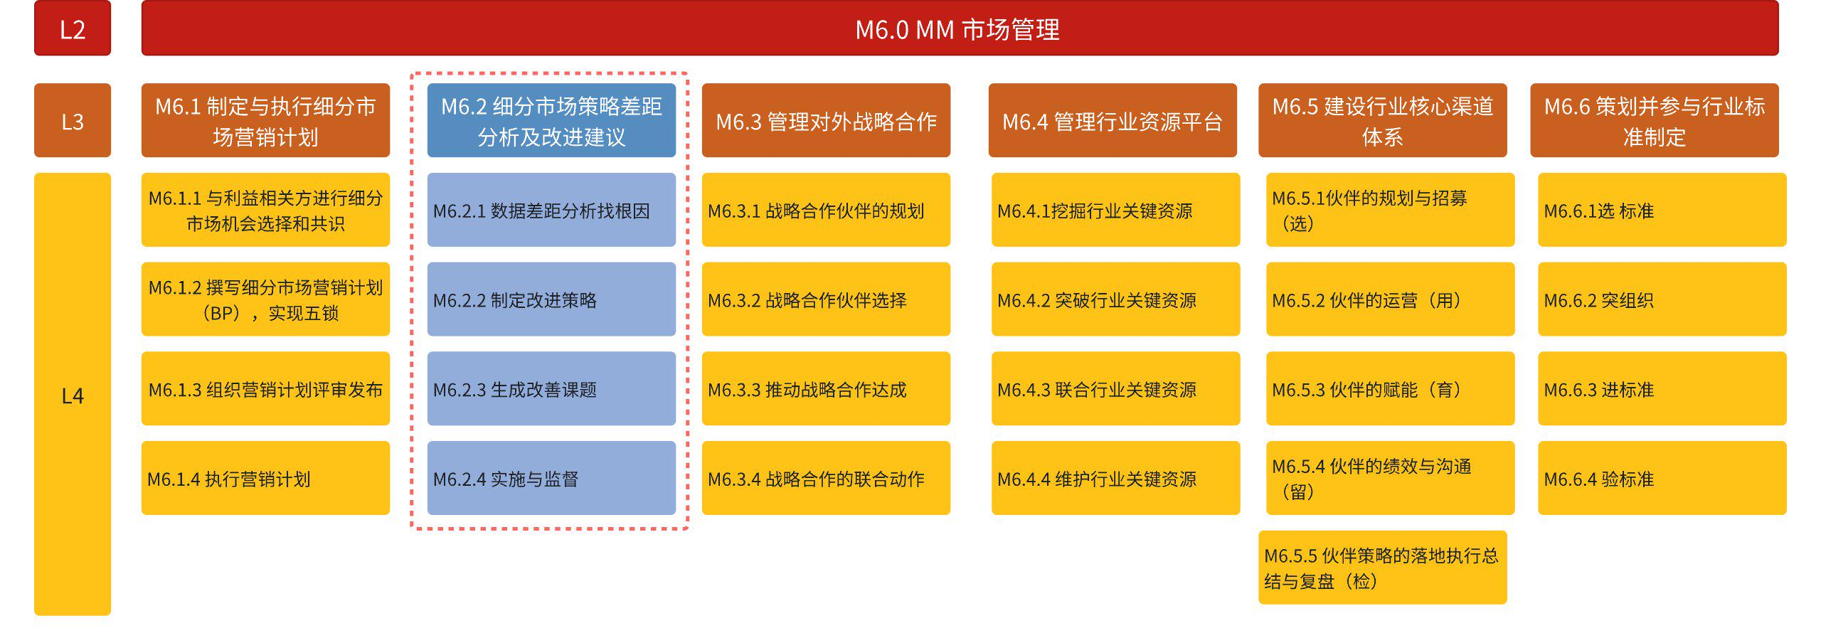

5.2.2 L2 流程图
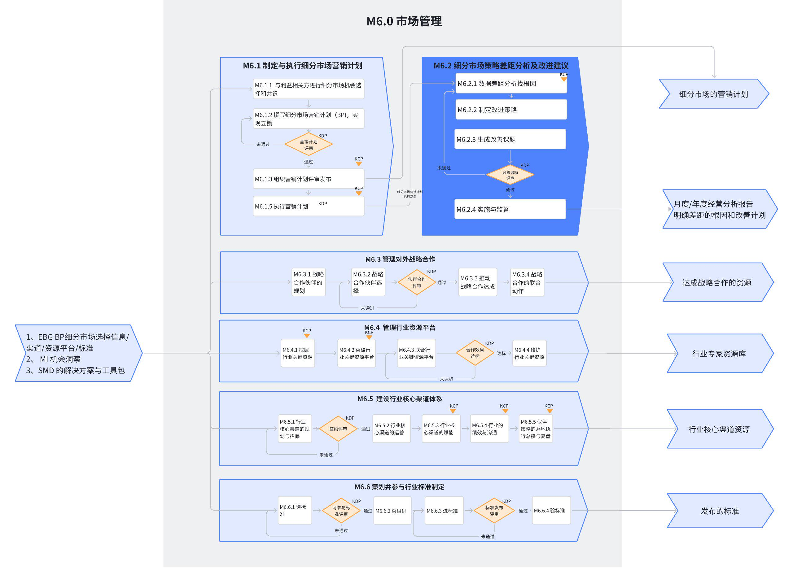

5.2.3 L3 流程图
流程示意图：
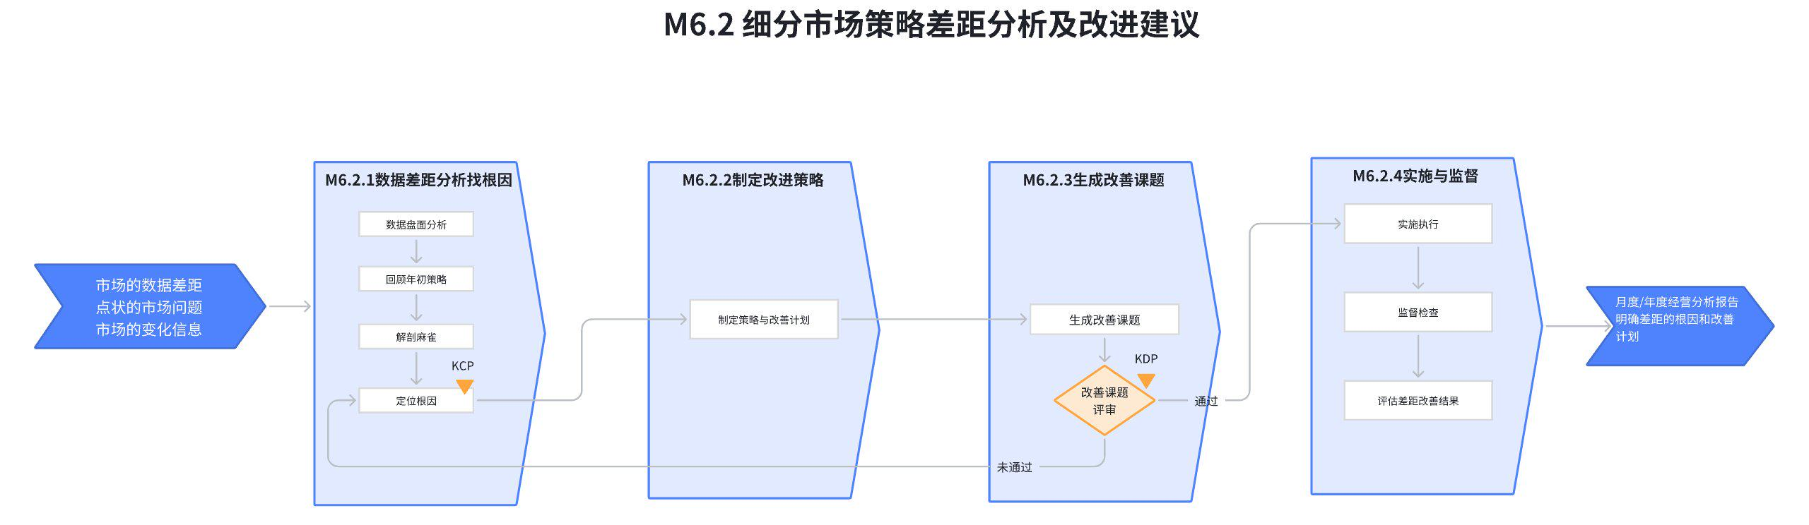

流程图：
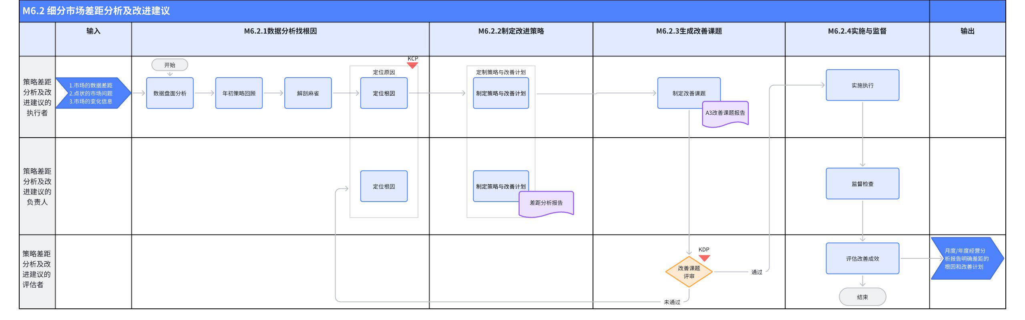

5.3 流程活动说明

5.3.1 流程活动说明
编号 | 子流程 | 活动 | 执行角色/岗位 | 流程活动说明 | 是否有KCP/KDP | 输入 | 输入标准 | 输出 | 输出标准 | 活动难点/关键点说明 | 业务变化点说明（与之前的主要变化点） | 指导书 | 工作模板
01 |  | 数据盘面分析 | 差距分析及改进建议的执行者  (行业拓展经理) | 找到差距，明确异常点，行业主要偏差出现在哪里？哪些细分市场？哪些产品品类？哪些区域，未达目标出现异常的要分析的是哪些，超出预期的要重点分析的机会、市场变化是哪些。提出相关假设，明确分析目标与范围； | 否 | 飞书文档中行业、细分市场、产品、区域维度的数据统计表 | 按照模版，数字维度全面 | 对差距数据的标注与数据说明，明确要分析的关键问题； | 明确差距具体在某个细分市场，某个产品，不仅有绩效差距，还需要看机会差距 | 1、数据统计明确到当月/季销量数据，完成率，增长率，承诺销量，预测下一个周期的销量数据，完成率，增长率，年度潜力；  2、看业绩差距的同时还要关注机会差距 | 无变化
02 | 数据分析找根因 | 年初策略回顾 | 差距分析及改进建议的执行者  (行业拓展经理) | 回顾要分析的这些生意的年初构想是什么？1、市场空间预测如何？2、主推什么产品方案？3、是否有清晰的营销策略？4、增长目标如何？ | 否 | 年初细分市场的规划设计 | 按照细分市场维度有清晰的目标的目标达成策略（产品策略和市场策略） | 年初细分市场的规划设计回顾 | 回顾清楚年初是怎么想的 | 1、回顾清楚年初设想的增长路径是什么 | 无变化
03 |  | 解剖麻雀 | 差距分析及改进建议的执行者  （行业拓展经理） | 构建逻辑树、议题树，将影响该问题的因素拆解为N个meci的因素，提出问题假设；  应用面-点-面的分析方法，从整体数据中定位出有问题的“点”，应用解剖麻雀的方法，深入分析1-2个案例说明存在的问题，做成的案例萃取提炼经验做法，对比来看，有问题的缺失在哪里； | 否 | 市场收集到的信息 | 赢丢单信息清楚根本原因；  客户拜访信息完整有深度挖掘背后原因；  友商市场变化信息有具体例子 | 具体案例的问题剖析 | 按照工具使用指南应用工具进行分析 | 1、构建议题树，用（因-果）之逻辑关系，或是（目的-手段）之逻辑关系而把重要的议题(Issue)连结起来，形成一个树状结构，称之为议题树。  2、应用面-点-面的分析方法，是难点，参照模版案例的方法应用 | 增加了议题树构建，将问题先做拆解 |  | 《议题树工具》麦肯锡逻辑树/议题树工具使用指南  《面点面分析工具》  面点面分析工具指南
04 |  | 定位根因 | 差距分析及改进建议的执行者  （行业拓展经理）  差距分析及改进建议的负责人  （行业营销经理） | 应用5why、鱼骨图等方法结合麻雀的解剖，明确根因，将问题原因进行排序，定位出最关键的问题； | 是 | 具体案例的问题剖析 | 案例剖析透到做成和没做成的本质问题；  工具方法有多样应用 | 通过排序的关键根因的定位 | 讲明一个道理，XX问题是因为XX原因，从经验看需要XXX； | 1、需要说清楚根因识别的道理 | 无变化 |  | 《5why工具》  《鱼骨图工具》  定位根因-《5WHY工具》《鱼骨图工具》
05 | 改进策略制定 | 制定策略与改善计划 | 差距分析及改进建议的执行者  （行业拓展经理） | 根据定位出来的最关键的问题，制定改善策略，改善策略建议分短期策略和长期策略，短期策略涉及如何通过策略调整，话术等解决问题，长期策略涉及产品方案的优化应对，计划落到具体的时期和责任人； | 否 | 关键问题的根因 | 讲明一个道理，XX问题是因为XX原因，从经验看需要XXX； | 策略和改善计划 | 策略需要经过验证  改善计划落到责任人，时间，目标，以及具体的里程碑 | 1、策略是验证过的  2、改善计划需要分别制定短期，中长期目标，明确责任人，行动计划形成里程碑拆解至周； | 无变化 |  | 细分市场差距A3改善课题报告
06 | 生成改善课题 | 制定改善课题 | 差距分析及改进建议的执行者  （行业营销经理） | 参考细分市场营销计划中的五锁共识方法，与产品端做好问题、机会、改善目标、策略、行动计划等完成共识，输出改善课题A3报告； | 是 | 根因分析  制定的策略和改善计划 | 策略需要经过验证  内容逻辑以AI报告逻辑框架为准  改善计划落到责任人，时间，目标，以及具体的里程碑形成甘特图 | 改善课题 | 从目标、机会、问题、策略、行动五个方面共识行动计划，明确责任人 | 1、需要充分理解五锁锁什么；  2、依照简化版专项立项的方式，设定短期时间，推进解决 | 新增优化
07 |  | 改善课题评审 | 差距分析及改进建议的评估者  （系统部总经理） | 月度为单位，对差距分析及改善意见进行评审，确定根因定位是否到位，改善举措是否合理； |  | 改善课题 | 策略需要经过验证  改善计划落到责任人，时间，目标，以及具体的里程碑 | 评审建议与结果 | 明确的分数  存在的问题  做的好的地方  给出的建议 |  | 新增优化 |  | 细分市场策略差距分析及改进-评价标准
08 | 实施与监督 | 实施执行 | 差距分析及改进建议的执行者  （行业拓展经理） | 营销拓展经理围绕改善目标，根据自己的制定的改善策略，进行落地推进； | 否 | 制定的策略和改善计划 | 策略需要经过验证  改善计划落到责任人，时间，目标，以及具体的里程碑 | 执行结果报告 | 具体的策略实施状态，已经完成，存在异常，延后，修正调整 | 无 | 无变化
09 |  | 监督检查 | 差距分析及改进建议的负责人  （行业营销经理） | 严格按照计划时间点，在行业周例会中跟进检查执行的效果，发现偏差及时纠正； | 否 | 执行结果报告 | 具体的策略实施状态，标注已经完成，存在异常，延后，修正调整 | 检查结果报告 | 具体的策略实施状态，标注已经完成，存在异常，延后，修正调整 | 1、严格执行，以周为单位，及时纠偏； | 新增 | 《跟进检查指南》  细分市场差距分析-跟进检查指南
10 |  | 评估改善成效 | 差距分析及改进建议的评估者  （系统部总经理） | 月度为单位，结合数字变化评估市场策略是否有效； | 否 | 制定的策略和改善计划 | 策略需要经过验证  改善计划落到责任人，时间，目标，以及具体的里程碑 | 数字改善报告 | 短期目标是否达成；未达成寻找原因，修正改善 | 无 | 无变化

5.3.2 主要岗位/角色活动说明

5.3.2.1 细分市场策略差距分析及改进建议的执行者活动说明：
对应岗位：行业拓展经理。
点击图片可查看完整电子表格

5.3.2.2 细分市场策略差距分析及改进建议的负责人活动说明：
对应岗位：行业营销经理
点击图片可查看完整电子表格

5.3.2.3 细分市场策略差距分析及改进建议的评估者活动说明：
对应岗位：系统部经理。
点击图片可查看完整电子表格

5.4 KCP、KDP指导书
关键节点 | 控制点 | KCP/KDP说明 | KCP/KDP负责人 | 指导书 | 备注
数据分析找根因 | 定位根因 | 关键问题的根因定位不准，导致策略制定无效，最终影响到改善结果，因此在这里需要做关键控制； | 系统部总经理 | 《关键问题定位与分析逻辑指导书》  差距分析逻辑框架 | 新增
生成改善课题 | 改善课题评审 | 以周期性启动细分市场策略差距分析的汇报，评审改善课题，可以持续看到业务的开展，以及业务的改变； | 系统部总经理 | 《细分市场差距A3改善课题报告》  细分市场差距A3改善课题报告  《细分市场策略差距分析及改进-评价标准》  细分市场策略差距分析及改进-评价标准 | 新增
附录：相关机制：
1、评审维度：80分通过
评审维度 | 分值 | 打分
背景、当前情况描述的清晰度 | 0-10分
目标制定清晰，分短期，长期目标 | 0-10分
分析到了问题的根本原因，用最简单的问题分析工具，清楚地表示“原因与结果”的关系 | 0-20分
建议的对策：这些对策是否对应了根本原因，是否是可行的，对策的评估方式是清晰的，对策在产品端，区域取得了一致意见 | 0-30分
计划：实施的行动可行，负责人，时间明确，绩效指标清晰，进度可把控。 | 0-20分
跟进检查:有PDCA的闭环设计，检查节点设计合理 | 0-10分
总分 | 100分
2、细分市场策略差距分析及改进建议运转和汇报机制
- 月度：每月20日启动月度细分市场策略差距分析改进报告撰写，下个月10日前行业系统部总经理组织汇报评审打分；
- 季度：3、6、9月20日启动季度细分市场策略差距分析改进报告撰写，下一个月10日前行业系统部总经理组织汇报评审打分；
- 根据细分行业情况，自己选择月度，季度；
3、细分市场策略差距分析及改进建议质量晾晒机制
评分低于80分的部门重新优化，再设定汇报时间重新汇报。
点击图片可查看完整电子表格

5.5 细分市场策略差距具体改进问题是否闭环运转机制：
工具飞书多维表格：
点击图片可查看完整电子表格

5.6 奖励机制：
奖励对象：奖励达成细分市场销量目标的行业拓展经理；
奖励方式：荣誉奖励，月度、季度、年度张贴达成细分市场目标的荣誉榜；

6. 解释权限及生效日期
本文档的解释权归属流程管理部。
本文档自发布之日起生效。
当前要求：
3月份有A3改善课题的请上传系统进行跟进管理；

